Propozície XIV. ročníka výtvarnej a literárnej súťaže

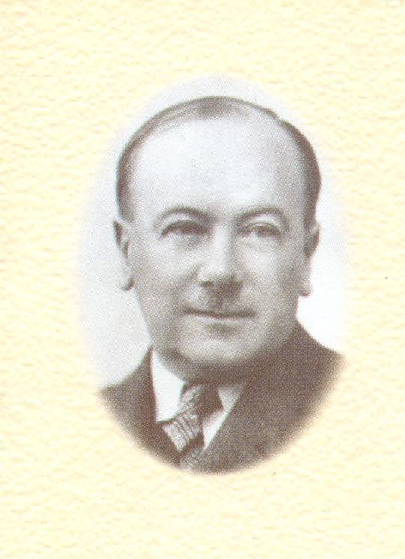
Dodekova Nová Baňa

Vyhlasovateľ a organizátor súťaže :
Centrum voľného času v Novej Bani, Pohronské múzeum v Novej Bani a Mesto Nová Baňa

Cieľ : Súťaž povzbudzuje k budovaniu národnej a regionálnej hrdosti, vlastenectva, orientuje pozornosť žiakov na aktuálne témy v našej spoločnosti a významné historické medzníky.

Eugen Dodek /1892 – 1961/

Téma: „LETNÉ ZVYKY NAŠICH PREDKOV“

Termíny:- uzávierka súťaže: 9. máj 2023
- vyhlásenie výsledkov: 19. máj 2023
- výstava vo dvore CVČ v Novej Bani: 19. máj – 19. jún 2023

Podmienky súťaže: Súťaže sa môže zúčastniť každý žiak, ktorý nakreslí výtvarné dielo, alebo napíše literárne dielo na danú tému. Do súťaže môže poslať žiak iba jednu prácu vo výtvarnej alebo literárnej časti.
Prihlásené práce sa stávajú majetkom organizátora a budú slúžiť na publikačné a výstavné účely.

Výtvarná časť: Do výtvarnej časti súťaže budú zaradené výtvarné diela formátu A4, A3. Technika: kombinovaná (voskovky a aquarel). Každá práca musí byť čitateľne označená na zadnej strane podľa údajov na prihláške.

Literárna časť: Do súťaže budú zaradené literárne diela v rozsahu maximálne 1 strany, napísané v slovenskom jazyku. Literárny útvar: próza - povesť

A) výtvarná časť | B)literárna časť
I. kategória/deti predškolského veku/ | I. kategória / žiaci 2. -4. ročníka ZŠ/
II. kategória / žiaci 1. – 3. ročníka ZŠ a špeciálna škola/ | II. kategória / žiaci 5. - 7. ročníka, žiaci osemročného gymnázia prima – sekunda/
III. kategória /žiaci 4.- 6. ročníka ZŠ, osemročného gymnázia prima – sekunda, špeciálna škola/ | III. kategória / žiaci 8. -9. ročník ZŠ , osemročného gymnázia tercia – kvarta /
IV. kategória /žiaci 7. -9. ročníka ZŠ,  osemročného gymnázia tercia – kvarta, špeciálna škola/ | IV. kategória /žiaci stredných škôl/
V. kategória /žiaci stredných škôl/

Práce zasielať osobne, alebo poštou na adresu: Centrum voľného času Bernolákova 30, 968 01 Nová Baňa. Súčasťou výtvarného/literárneho diela musí byť vyplnená prihláška.

Kritéria hodnotenia: - výtvarné práce -základným kritériom hodnotenia prác je ich originálnosť a umelecká kvalita. Pri výbere oceňovaných výtvarných prác sa hodnotí najmä výtvarné estetické spracovanie námetu, ale aj prístup k téme, práce s výtvarne čistým spracovaním námetu s dobre zvládnutou spontánnou kresbou, farebné spracovanie, kompozícia.
- literárna práca - členovia komisie súťaže pri posudzovaní literárnych prác po prečítaní vyhodnotia všetky zaslané práce, hodnotí sa prístup k téme, spracovanie po obsahovej a formálnej stránke, originalitu.

Komisie súťaže majú právo niektorú z cien neudeliť, ak súťažná práca nedosiahne požadovanú úroveň.

Výsledky súťaže: budú zverejnené v novinách a na web stránke mesta Nová Baňa. Termín a miesto vyhlásenia výsledkov sa dozviete písomne. Najlepšie práce budú vystavené vo dvore CVČ v Novej Bani od 19. mája – 19. júna 2023.

Kontaktná osoba:
PaedDr. Tatiana Polcová – Centrum voľného času, Bernolákova 30, 968 01 Nová Baňa

PaedDr. Tatiana Polcová
riaditeľka CVČ

Prihláška do XIV. ročníka výtvarnej a literárnej súťaže

Dodekova Nová Baňa

Literárna časť Výtvarná časť

- hodiace zakrúžkovať

Téma/názov..........................................Kategória:................

Meno, priezvisko žiaka:.........................................................

Adresa trvalého pobytu.........................................................

Škola (názov, adresa, telefón).................................................

...................................................................................

Meno zodpovedného pedagóga.................................................

Telefonický kontakt:............................................................

Podpis žiaka.....................................................................

Podpis a pečiatka riaditeľa školy...............................................

Letné zvyky našich predkov
Májenie
Názov dnes rozšíreného označenia Mája, ako mesiaca lásky, je odvodený od starorímskej bohyne jari a plodnosti s menom Maia. Máj sa tak od nepamäti pokladal za najvhodnejší mesiac pre rodenie detí a mláďat. Na svadbu sa však paradoxne neodporúčal. Všetko kvitlo, rástlo, bujnelo. K tomuto obdobiu sa viazalo množstvo zvyklostí, zameraných predovšetkým na zaistenie úrody a blahobytu. Zvyky, pri ktorých mali rozhodujúcu úlohu rastliny, sa spoločne nazývali tzv. májenie. Máj však bolo aj všeobecné označenie pre strom, príp. zelenú vetvu.
Už starovekí Gréci a Rimania dávali na svoje domy pred 1. májom stromčeky, ktoré ich mali chrániť pred zlými duchmi a chorobami. Neskôr sa stali symbolmi úcty- stavali sa napr. pred kostolmi a domami vážených osôb. Od 15. storočia bolo postavenie mája pred domom dievčaťa symbolom vážneho záujmu oň. A práve tento zvyk je jedným z mála, ktorý pretrval a poznáme ho ešte i dnes.
Mládenec v noci na 1. mája postavil máj svojej vyvolenej. Väčšinou aj so spevom a za sprievodu miestnej muziky. Takýto počin sa pokladal za verejné vyjadrenie náklonnosti k nej. Samozrejme, čím pravidelnejší a vyšší bol, tým lepšie. Máje sa stavali podľa oblastí a dostupnosti lesov. Kde nebolo vysokých jedlí, smrekov či borovíc, nepohrdlo sa ani brezou. Ak sa máj (teda hlavne mládenec) dievčine pozdával, poslala zaň svojmu milému pierko (najčastejšie z rozmarínu).
V mnohých obciach sa staval máj aj do ich stredu (na námestie, alebo ku kostolu). Ten bol spoločný pre všetky slobodné dievčatá, aby sa tak aspoň z časti napravila krivda dievok, ktoré si máj ráno pred svojim oblôčkom nenašli. Tradične potom zostávali na svojich miestach počas celého mesiaca, čo platí dodnes (spúšťajú sa v posledný májový deň).
Leto a letný slnovrat
Deň letného slnovratu, bol už v minulosti takmer na celom svete sprevádzaný rôznymi obradmi kultu Slnka a ohňa. Zvlášť silné postavenie mal v kultúre a uctievaní Slovanov (arabské, grécke a byzantské pramene charakterizujú Slovanov ako uctievačov Slnka).
Pôvodné oslavy slnovratu zrejme trvali niekoľko dní. Oheň sa najčastejšie uctieval vo forme vatry, okolo ktorej ľudia spievali, tancovali, často ju aj preskakovali. Vatrám a fakliam sa pripisovala očistná funkcia. Obľúbené boli tiež tzv. juniálesy- tanečné zábavy pod holým nebom.
Ján (24. jún)
Ako aj pri iných sviatkoch, aj v prípade letného slnovratu splynuli tradičné pohanské zvyky s tými kresťanskými. V tomto prípade je to deň sv. Jána Krstiteľa (24.6). Jedná sa o tzv. svätojánske zvyky, najmä jánske ohne (nazývané aj Vajano, Sobotka, Sobutka...), ktoré sa však v minulosti často vrchnosťou zakazovali. Bolo to kvôli častým požiarom a neviazanému správaniu sa mládeže. Aj preto tieto zvyky postupne zanikli.
Svätojánske ohne sa udržovali neskoro do noci (niekde sa zapaľovali na všetkých svetových stranách). Vatru často mládenci aj dievčatá preskakovali. Verilo sa takto v očistnú silu ohňa. Niekde tiež mládež namáčala opotrebované metly do živice a chodila s nimi ako s fakľami (zvykli ich tiež vyhadzovať do vzduchu a následne chytať), alebo spúšťali z kopca horiace kolesá (symbolizovalo to postupné klesanie Slnka po slnovrate) či pálili tzv. Jána- stromček ozdobený stuhami.
Niekde už dva týždne pred Jánom chodievali dievčatá na kopec, kde mala byť vatra, spievať piesne k sv. Jánovi. Tie zvyčajne súviseli s mládencami, ktorí sa im páčili. V niektorých regiónoch však mali jánske ohne privolať dážď. Preto dievčatá zakladali ohníky každý večer aj týždeň po Jánovi, až kým nezapršalo. Tento deň považovali za svoj sviatok aj pastieri, ktorý si pri tejto príležitosti zvykli na salašoch urobiť hostinu.
S mágiou dňa sv. Jána však boli spojené aj mnohé, dnes už menej známe úkony. Ľudia napr. v tento deň zapichovali do svojich polí zelené prúty, aby tie boli uchránené pred búrkou a veternými smršťami. Tiež sa rôznymi obradmi pobádal rast ľanu, čo bola hlavná textilná plodina. Na jeho rast sa nemalo chodiť pozerať pred Jánom.
Slobodné dievčiny zas vili vence a púšťali ich dolu vodou. Ktorej veniec plával najrýchlejšie, mala sa najskôr vydať. Dôležitý bol aj smer otáčania a plavby samotného venčeka. Podľa odtrhnutých kvetov sa tiež veštila dĺžka života (komu do rána najviac ovädol, mal najskôr zomrieť).
Na sv. Jána (často priamo vo svätojánsku noc) sa zbierali rôzne byliny, pretože ich odtrhnutiu v tento deň sa pripisovali magické účinky- boli liekom na zdravie, šťastie, lásku, či „zaručeným“ receptom proti čarám a urieknutiu. Hlavnou magickou bylinou bola papraď (čertovo rebro). Verilo sa, že kvitne len v noci z 23. na 24.6. a tam, kde kvitne, má byť zakopaný poklad. Kvet paprade prinášal šťastie, otváral pred vami skryté poklady či dokázal urobiť človeka neviditeľným. Tiež lipový kvet na čaj sa musel obrať do 24.6., inak by vábil do domu mole. Rovnako dodnes platí, že bylinky odtrhnuté do Jána, majú najväčšiu moc.
Zvýšenú aktivitu mali aj strigy, ktoré škodili najmä hospodárskym zvieratám a vo svätojánsku noc tancovali na krížnych cestách. Značná pozornosť sa pripisovala rose. Ženy behali po lúkach a zberali rosu do plachty, alebo sukní. Doma ju dali vypiť dobytku, alebo ňou liečili deti a chorých. Ďalšia zo známych povier hovorí, že kukučka mala kukať len do Jána. Ak kukala aj po ňom, mala byť zlá úroda.

Mgr. Hana Zduchová
Pohronské múzeum
